PROPOSTA
Crea un programa empregando Visualino no que consigas que 10 leds conectados a saídas dixitais da placa Arduino vaian acendendo un tras outro. O sentido de acendido será sempre o mesmo e o tempo de acendido será controlado por un potenciómetro conectado á entrada analóxica 5, variando éste entre un valor de 100 a 500 ms.

MONTAXE
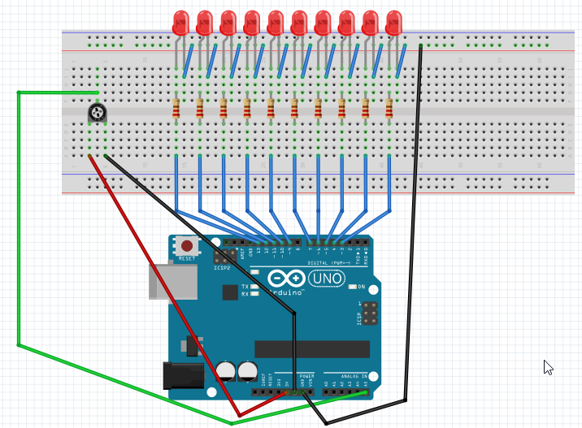

RESOLUCIÓN CON VISUALINO
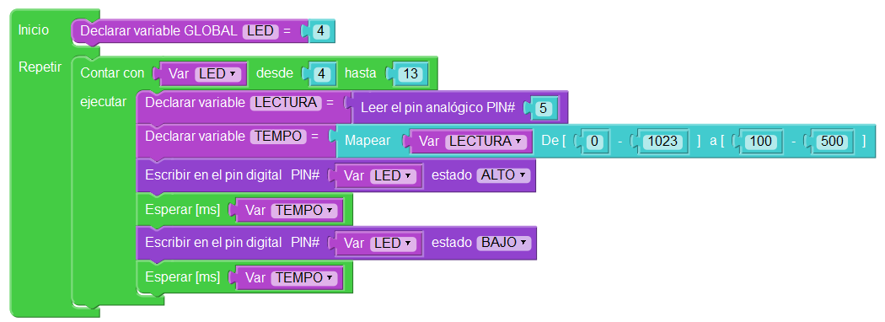
RESOLUCIÓN CON ARDUINO

int LED=4;
void setup()
{
pinMode(5,INPUT);
}
void loop()
{
for (LED = 4; LED <= 13; LED++) {
int LECTURA=analogRead(5);
int TEMPO=map(LECTURA,0,1023,100,500);
pinMode(LED,OUTPUT);
digitalWrite(LED,HIGH);
delay(TEMPO);
pinMode(LED,OUTPUT);
digitalWrite(LED,LOW);
delay(TEMPO);
}
}

